科技部新竹科學園區管理局
預算總說明
中華民國111年度
一、現行法定職掌
本局係依「科學園區設置管理條例」第5條規定於民國69年9月1日成立，因應組織改造本局組織條例另於103年1月22日奉總統華總一義字第10300009891號令制定公布「科技部新竹科學工業園區管理局組織法」，並於103年2月13日奉行政院院授發字第1031300122號令自103年3月3日施行。另「科技部新竹科學工業園區管理局組織法」於108年12月11日經總統華總一義字第10800134491號令將名稱修正為「科技部新竹科學園區管理局組織法」。
- 機關主要職掌
依據「科技部新竹科學園區管理局組織法」規定，本局掌理下列事項：
- 園區研究發展、綜合規劃、管制考核。
- 人才培訓、研發獎助、產學合作、實驗中小學聯繫協調。
- 作業基金之財務規劃、調度、稽核及管理。
- 園區投資引進、園區事業營運管理、外匯及貿易業務、僑外投資管理。
- 工商行政與減免稅捐證明之核發、外籍專門性技術性人員聘僱管理、服務業引進及管理、安全防護。
- 園區工商團體之協調與聯繫、勞工行政、職業安全衛生管理、勞動檢查、性別工作平等及環境保護。
- 園區土地、廠房、住宅之管理、土地使用管制、建築管理、景觀規劃管理。
- 園區土地之開發與建物之建設、維護及用水、用電計畫管理、交通管理。
- 其他依科學園區設置管理條例第六條規定由本局辦理之事項。
- 內部分層業務
依「科技部新竹科學園區管理局組織法」及「科技部新竹科學園區管理局處務規程」之規定，本局置局長1人，綜理局務，並指揮、監督所屬人員；副局長2人，襄助局長處理局務；主任秘書1人，掌理文稿之綜核及代判，機密及重要文件之處理，各單位之協調及權責問題之核議，重要會議之籌辦及其他交辦事項。下設6組4室，分別掌理事項如下：
- 企劃組：
掌理園區規劃發展策略之研擬、推動及管考，年度施政計畫之研擬，重要施政計畫及專案計畫列管，公務及作業基金概算之研擬綜整，立法院及監察院列管案件追蹤管考，創新研發產學合作、人才培訓業務之策劃及推動，園區實驗中學業務之協調，園區作業基金財務規劃、管理及資金調度，其他園區有關企劃事項。
- 投資組：
掌理園區產業創新及創業發展之推動，園區有關投資招商策略之研析、投資法規之研擬、營運統計及經濟分析，園區有關科學事業投資案件之諮詢、解答、審查及招商業務，園區有關科學事業投資業務重要措施之研議、協調及聯繫，園區對外宣傳、形象推廣、會展與服務設施營運之規劃及執行，園區國際合作、國內外禮賓接待之規劃及執行，專業人士入區交流規範之審核，其他園區有關投資事項。
- 環安組：
掌理園區事業勞資關係之輔導及協助，園區事業勞動條件與性別工作平等之輔導及查察，園區事業職工福利之輔導及審核，園區藝文與運動競賽活動之規劃及辦理，園區事業國防儲訓，國防工業緩召及工商團體業務協調聯繫，園區職業安全衛生管理及勞動檢查，園區污水處理廠之營運及管理，園區環境保護工作之規劃及推動，其他園區有關勞工及環保事項。
- 工商組：
掌理園區廠商之工商登記（含公司登記、工廠登記、動產擔保登記）之規劃及執行，工商服務業入區之審議及輔導管理，工商行政業務（含園區事業稅捐減免證明核發、營運調查、決算書表審查、園區作業基金財務收入之內部稽核）之推動、執行及法規之研擬，園區安全防護體系、警安、災害防救與緊急應變之規劃及協調，外籍專門性技術性人員聘僱之許可，園區物流業務之管理，貿易、原產地證明書核發、貨品輸出入簽證、保稅與園區事業管理費業務之規劃及執行，園區通關系統業務面之需求規劃整合，園區民防業務之協調，其他園區有關工商行政、安全防護及保稅通關事項。
- 營建組：
掌理園區公共工程之建設及維護，園區標準廠房與住宅工程之建設及維護，園區用水供需之協調及節約用水政策之推動，園區廠商用水、用電計畫之審查，園區電力供需之協調、安全輔導及電氣技術人員證照之核發，園區氣體供需之協調，園區交通及停車場之管理，園區道路挖掘許可證之核發，補助地方建設經費之協調，其他園區有關營建、水電及交通事項。
- 建管組：
掌理園區私有土地價購、徵收取得及公有土地撥用，園區土地行政、地籍整理及建築物徵購、轉讓，園區土地與建築物產權登記、稅捐報繳及建物保險，園區土地、廠房、住宅等租賃及租金之研訂及調整，園區籌設、實質規劃與相關計畫之擬訂及審議，園區都市計畫之檢討與變更、非都市土地之檢討與變更編定、都市設計審議、土地使用管制及建築管理，園區景觀之規劃、維護及管理，園區一般事業廢棄物之清除及集運，其他園區有關建管事項。
- 秘書室：
掌理印信典守及文書、檔案之管理，議事、出納、財務、營繕、採購及其他事務管理，本局辦公廳、宿舍等不動產之取得及管理配置，本局辦公廳、宿舍新建、擴建、遷建等營繕工程之審查、協調及督導，本局辦公廳、宿舍、檔案、財產、車輛管理之督導考核及工程施工查核，國會聯絡、媒體公關事務之政策規劃研擬、執行及管考，工友（含技工、駕駛）之管理，法規、契約、爭訟、法律諮詢等法制事項，不屬其他各組、室事項。
- 人事室
掌理本局人事事項。
- 政風室：
掌理本局政風事項。
- 主計室：
掌理本局歲計、會計及統計事項。
- 組織系統圖及預算員額說明表
- 科技部新竹科學園區管理局組織系統圖：
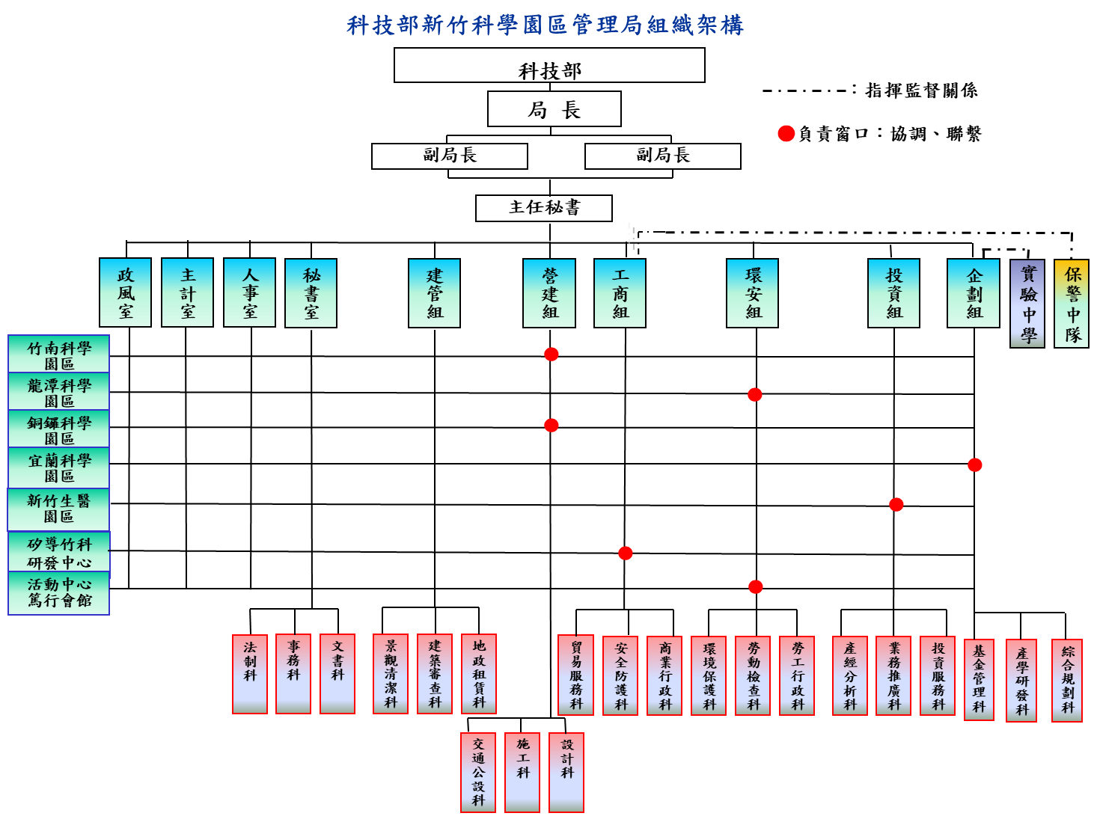
- 預算員額說明：
園區之開發設置已達成吸引高科技產業投資之策略目標，形成產業聚落，成功為我國高科技產業塑造國際競爭優勢，近年來因應產業擴充需求增闢竹南、龍潭、銅鑼、新竹生醫園區及宜蘭，均借重竹科同仁的工作經驗，積極推動新園區開發，貢獻國家經濟。111年配置預算員額任用142人，聘用及約僱36人，技工、工友及駕駛13人。
科技部新竹科學園區管理局111年度預算員額表
 | 職員 | 聘用 | 約僱 | 技工 | 工友 | 駕駛 | 合計
111年 | 142 | 25 | 11 | 5 | 6 | 2 | 191
二、施政目標與重點
科技部新竹科學園區管理局為園區主要行政中心，提供園區廠商單一窗口行政服務，項目包括計畫管考與研究發展、人才培訓、研發獎助、投資服務、勞工行政、醫療保健、工商服務、工程建設、環境保護、地政規劃、景觀維護、資訊網路及安全防護等。
竹科自69年設立迄今，園區範圍從605公頃擴增到1,375公頃，成功的開發經驗更擴散至南部以及中部科學園區，型塑北、中、南各具特色的產業聚落，帶動了區域經濟均衡發展與地方繁榮，同時也驅動國內主要產業上、中、下游緊密完整的群聚(cluster)效應，躍升我國成為全球矚目的ICT高科技產業重鎮，璀璨的績效與成功經驗深獲國內外各界一致的肯定與學習。
除新竹園區外，亦積極建設竹南、龍潭、銅鑼、新竹生醫及宜蘭等園區。為因應產業轉型之需求，協助高科技廠商結合學研資源發揮高效能研發能量，培育優秀科技人才，激勵創新國內研發實力，未來將持續以創新為導向，導入創新醫材發展，加強產學研融合，強化與國際創新科技、資金及人才鏈結，串聯成為區域創新生態系統。
中央政府在5＋2產業創新之基礎上，打造「資訊及數位產業」、「資安卓越產業」、「臺灣精準健康戰略產業」、「國防及戰略產業」、「綠電及再生能源產業」及「民生及戰備產業」等六大核心戰略產業，讓臺灣在全球供應鏈扮演關鍵角色。本局亦配合中央政府施政目標，建設並維護高科技產業發展所需之土地/標準廠房、交通/管線、公園/綠地、污水廠等公共設施，以及提供人才、技術、資金等媒合平台，全力支持園區科學事業的發展。
另隨著國家整體環境品質標準提升，積極引進低用水、低污染產業，尤其是引進新能源、生技產業等具創新及符合趨勢之產業，以促使科技與環境共榮與永續發展。
本局依據行政院111年度施政方針，配合中程施政計畫及核定預算額度，並針對當前社經情勢變化及本局未來發展需要，編定111年度施政計畫，其目標與重點如下：
- 年度施政目標
- 以科學園區為區域創新樞紐，引進有利於軟硬體整合與應用發展之新創事業，鼓勵跨界創新及數位轉型，促進產業朝智慧化及高值化發展，強化管理輔導效能，協助高潛力新創體介接資源及媒合商機，形成激勵型創新生態系。
- 提供優質投資環境，將各類適合園區應用的創新服務系統導入園區及在地生活圈，以科學園區現有完善的產業環境，加速實證創新服務的有效性，以優化經營環境並吸引企業投資。
- 運用科學園區具備產業群聚、外溢效果、先進技術、人才集中之優勢，鏈結產官學研各界的跨域合作，激發產業研發新動能，搶攻新興科技市場。另協助廠商布建海外行銷通路，以臺灣優勢補足全球產業鏈缺口，透過各層面的合作，提升我國產品跨入國際市場的競爭力。
- 辦理園區各項公共建設工程及設施維護，整合園區的交通、永續、治理等智慧服務能量，提供園區企業及工作人員優質就業環境，實現安心便利生活、生態保護、永續發展的友善園區。
- 年度重要施政計畫
工作計畫名稱 | 重要計畫項目 | 實施內容
綜合企劃 | 精準健康跨域躍升計畫（111-114） | 主要結合竹科ICT能量，運用5G及AIoT技術，推動Bio產業發展，並鏈結園區廠商、周邊醫院與學研機構，推動精準健康產品開發與臨床應用並協助生醫產業在商品化過程中所涉及之驗證，以加速並提升臺灣醫藥及醫材產品在全球市場的競力、提供法規諮詢並輔導廠商海外取證及辦理國際生醫產業交流活動，藉以強化竹科精準健康產業聚落。
投資推廣 | 醫療器材產業加速新創與躍升國際推動計畫（108-111） | 協助園區醫療器材及相關高科技產業走向國際、拓展全球市場，進行技術媒合、參訪國際廠商、參與國際展會、進行國際招商，暨加強園區國際合作與鏈結。
三、以前年度計畫實施成果概述
- 前（109）年度計畫實施成果概述
工作計畫 | 實施概況 | 實施成果
投資推廣 | 辦理醫療器材產業加速新創與躍升國際推動計畫（108-111），協助廠商與國際媒合。 | 1.協助20家(次)廠商辦理線上商機媒合及產品發會，促成3件合作案，與國外廠商合作開發國際市場、增加產品通路，提升廠商國際競爭力，國際訂單達30萬美元；辦理18場次醫材新創團隊車庫深度輔導活動(輔導18隊次新創事業隊)、6場次醫材新創與產業跨領域媒合交流活動(鏈結產業77家次、新創團隊51隊次)、協助5家醫材新創進行產品原型開發與試製輔導(24場次)，暨辦理1場次新創產品成果展活動。  2.協助奈捷生物科技及捷絡生物科技獲核准進駐新竹科學園區成為科學事業。
新竹生物醫學園區第二生技大樓工程計畫 | 辦理新竹生物醫學園區興建第二生技大樓中長程計畫(106-110)，規劃興建地下3層地上12層樓標準廠房，樓地板面積約84,806平方公尺(100坪廠房12單元、200坪廠房38單元、300坪廠房10單元)。 | 1.第二生技大樓中長程計畫於106年3月28日經行政院核定計畫總經費28.5億元，興建地上12層、地下3層大樓，60單元標準廠房(100坪廠房12單元、200坪廠房38單元、300坪廠房10單元)。  2.工程於107年1月19日開工，109年4月3日完工，並於109年6月30日取得使用執照，109年10月28日驗收完成。
- 上年度已過期間（110年1月1日至6月30日止）計畫實施成果概述
工作計畫 | 實施概況 | 實施成果
投資推廣 | 辦理醫療器材產業加速新創與躍升國際推動計畫（108-111），協助廠商與國際媒合。 | 1.引進新創團隊台灣優勢感測公司1家駐園區，投資金額0.2億元。  2.協助6家園區廠商與國際企業商機媒合。  3.辦理1場新創團隊深度輔導。

